[doc sps="1.8" acron="mhs" jtitle="MHSalud" stitle="MHSalud" issn="1659-097X" eissn="1659-097X" pubname="Escuela de Ciencias del Movimiento Humano y Calidad de Vida, Universidad Nacional" license="http://creativecommons.org/licenses/by-nc-nd/3.0" volid="20" issueno="1" dateiso="20230600" season="Jan/June" order="13" fpage="140" lpage="157" pagcount="18" doctopic="oa" language="es"]Doi:[doi]10.15359/mhs.20-1.13[/doi]
[toctitle]Artículo[/toctitle]

[doctitle language="es"]Las prácticas educativas de la educación física para estudiantes con necesidades educativas especiales durante la pandemia[/doctitle]
[doctitle language="en"]Educational Practices of Physical Educators for Students With Special Educational Needs During the Pandemic[/doctitle]
[doctitle language="pt"]As práticas educacionais de educadores físicos para estudantes com necessidades educacionais especiais durante a pandemia[/doctitle]

[author role="nd"][fname]Miguel Israel[/fname] [surname]Bennasar-García[/surname] [xref ref-type="aff" rid="aff1"]¹ [/xref][authorid authidtp="orcid"]0000-0002-3856-0279[/authorid][/author]
[author role="nd"][fname]Leonor Mariana[/fname] [surname]Duque Fernández[/surname] [xref ref-type="aff" rid="aff2"]² [/xref][authorid authidtp="orcid"]0000-0003-4271-0820[/authorid][/author]
[author role="nd"][fname]Haifa Ariana[/fname] [surname]Martínez Nadal[/surname] [xref ref-type="aff" rid="aff3"]³ [/xref][authorid authidtp="orcid"]0000-0002-3084-7523[/authorid][/author]

[normaff id="aff1" ncountry="República Dominicana" norgname="Instituto Superior de Formación Docente Salomé Ureña" icountry="DO"][label]¹[/label] [orgname]Instituto Superior de Formación Docente Salomé Ureña[/orgname], [country]República Dominicana [/country][email]miguelbennasar7884@gmail.com [/email]https://orcid.org/0000-0002-3856-0279[/normaff]
[normaff id="aff2" ncountry="República Dominicana" norgname="Instituto Superior de Formación Docente Salomé Ureña" icountry="DO"][label]²[/label] [orgname]Instituto Superior de Formación Docente Salomé Ureña[/orgname], [country]República Dominicana [/country][email]leonormariana6@gmail.com [/email]https://orcid.org/0000-0003-4271-0820[/normaff]
[normaff id="aff3" ncountry="República Dominicana" norgname="Instituto Superior de Formación Docente Salomé Ureña" icountry="DO"][label]³[/label] [orgname]Instituto Superior de Formación Docente Salomé Ureña[/orgname], [country]República Dominicana [/country][email]haifanadal07@gmail.com [/email]https://orcid.org/0000-0002-3084-7523[/normaff]

[xmlabstr language="es"][sectitle]Resumen:[/sectitle]
[p]El artículo analiza la situación de estudiantes con necesidades educativas especiales (NEE) quienes han limitado sus actividades físicas (AF) debido al confinamiento, situación que obliga al personal docente a diseñar nuevas prácticas educativas adaptadas a la virtualidad.[/p]
[sec][sectitle]Objetivo:[/sectitle][p] Analizar las prácticas educativas de la educación física (EF) para estudiantes del nivel primario con NEE durante la pandemia en la República Dominicana.[/p]
[/sec][sec][sectitle]Metodología:[/sectitle][p] Se utilizó el enfoque cualitativo, exploratorio de corte transversal mediante la encuesta, empleando un muestreo no probabilístico y un análisis de contenidos con redes semánticas. El estudio consta de 45 docentes, quienes proporcionaron las informaciones sobre su formación académica docente, la matrícula estudiantil asistida, las metodologías, estrategias empleadas y los recursos del proceso de enseñanza.[/p]
[/sec][sec][sectitle]Resultados:[/sectitle][p] Los resultados reflejan el interés del personal docente por su actividad profesional, en contraposición a la falta de apoyo de especialistas en el aula y un bajo conocimiento de la enseñanza, de las metodologías y estrategias usadas desde la virtualidad para la EF dirigida a estudiantes con NEE. Por otra parte, la mayoría de los docentes no usaron las instalaciones educativas para las actividades físicas, se utilizó la tecnología con la asistencia guiada por la familia y los adultos en el hogar, en especial con actividades físicas grupales en familia.[/p]
[/sec][sec][sectitle]Conclusiones:[/sectitle][p] Las actividades académicas fueron realizadas desde el hogar y han sido afectadas por la falta de condiciones idóneas para un espacio académico y la falta de recursos tecnológicos. Se debe promover la capacitación de docentes en el área de la EF para estudiantes con NEE.[/p][/sec][/xmlabstr]
[kwdgrp language="es"][sectitle]Palabras clave:[/sectitle] [kwd]Educación física[/kwd], [kwd]actividad física[/kwd], [kwd]personas discapacitadas[/kwd], [kwd]deficiencias educativas[/kwd], [kwd]prácticas educativas[/kwd][/kwdgrp].

[xmlabstr language="en"][sectitle]Abstract:[/sectitle]
[p]The article analyzes the situation of students with special educational needs (SEN) who have limited their physical activities (PA) due to confinement; this situation that forces teachers to design new educational practices adapted to virtuality.[/p]
[sec][sectitle]Objective:[/sectitle][p] To analyze the educational practices of physical education (PE) for primary school students with SEN during the pandemic in the Dominican Republic.[/p]
[/sec][sec][sectitle]Methodology:[/sectitle][p] A qualitative, exploratory, cross-sectional, qualitative approach was used by means of a survey, using nonprobabilistic sampling and content analysis with semantic networks. The study consisted of 45 teachers who provided information on their academic teacher training, student enrollment, methodologies, strategies used, and resources of the teaching process.[/p]
[/sec][sec][sectitle]Results:[/sectitle][p] The results reflect the teachers' interest in their professional activity, as opposed to the lack of support from specialists in the classroom and low knowledge of teaching, methodologies, and strategies used in virtuality for PE aimed at students with SEN. On the other hand, most teachers did not use educational facilities for physical activities; technology was used with assistance guided by families and adults at home, especially with group physical activities in families.[/p]
[/sec][sec][sectitle]Conclusions: [/sectitle][p]Academic activities were carried out from home and have been affected by the lack of suitable conditions for academic space and the lack of technological resources. Teacher training in the area of PE for students with SEN should be promoted.[/p][/sec][/xmlabstr]
[kwdgrp language="en"][sectitle]Keywords:[/sectitle] [kwd]Physical education[/kwd], [kwd]physical activity[/kwd], [kwd]people with disabilities[/kwd], [kwd]educational deficiencies[/kwd], [kwd]educational practices[/kwd][/kwdgrp].

[xmlabstr language="pt"][sectitle]Resumo:[/sectitle]
[p]O artigo analisa a situação dos estudantes com necessidades educacionais especiais (NEE) que limitaram suas atividades físicas (AF) devido ao confinamento, uma situação que obriga os professores a projetar novas práticas educacionais adaptadas à virtualidade.[/p]
[sec][sectitle]Objetivo:[/sectitle][p] Analisar as práticas educacionais de educação física (EF) para estudantes do ensino fundamental com NEE durante a pandemia na República Dominicana.[/p]
[/sec][sec][sectitle]Metodologia:[/sectitle][p] Utilizamos uma abordagem qualitativa, exploratória, transversal, por meio de uma pesquisa, utilizando amostragem não-probabilística e análise de conteúdo com redes semânticas. O estudo consistiu em 45 professores, que forneceram informações sobre sua formação acadêmica de professores, matrícula de alunos, metodologias, estratégias utilizadas e recursos para o processo de ensino.[/p]
[/sec][sec][sectitle]Resultados:[/sectitle][p] Os resultados refletem o interesse dos professores em sua atividade profissional, ao contrário da falta de apoio de especialistas em sala de aula e um baixo conhecimento do ensino, das metodologias e das estratégias utilizadas a partir da virtualidade para a educação física destinada aos alunos com necessidades educativas especiais. Por outro lado, a maioria dos professores não utilizava instalações educacionais para atividades físicas, a tecnologia era utilizada com assistência orientada pela família e adultos em casa, especialmente com atividades físicas grupais em família.[/p]
[/sec][sec][sectitle]Conclusões:[/sectitle][p] As atividades acadêmicas eram baseadas em casa e foram afetadas pela falta de condições adequadas para um espaço acadêmico e pela falta de recursos tecnológicos. Deve ser promovido o treinamento de professores na área de Educação Física para alunos com NEE.[/p][/sec][/xmlabstr]
[kwdgrp language="pt"][sectitle]Palavras-chave:[/sectitle] [kwd]Educação física[/kwd], [kwd]atividade física[/kwd], [kwd]pessoas deficientes[/kwd], [kwd]deficiências educacionais[/kwd], [kwd]práticas educacionais[/kwd][/kwdgrp].

[hist]Recepción: [received dateiso="20211106"]06 Noviembre 2021[/received]
Aprobación: [accepted dateiso="20221103"]03 Noviembre 2022[/accepted][/hist]

[xmlbody][sec sec-type="intro"][sectitle]Introducción[/sectitle]

[p]El tema que nos ocupa nos lleva a discernir sobre las prácticas educativas dentro de las instituciones educativas durante la pandemia, en especial referente a la educación física (EF) de niñas y niños con dificultades de aprendizaje, bajo las llamadas necesidades educativas especiales (NEE). Frecuentemente, el alumnado con problemas de aprendizaje no posee las condiciones intelectuales y físicas mínimas para recibir la información enviada por parte del personal docente, obligando a este a adaptar el currículo educativo hacia la enseñanza para los niños y niñas con NEE [xref ref-type="bibr" rid="r2"](Álvarez & Figares, 2020[/xref]). Esta población estudiantil necesita una atención especial, con actividades personalizadas que permitan un buen el desempeño escolar y así alejarla de una situación vulnerable que la excluya del sistema educativo ([xref ref-type="bibr" rid="r32"]Rojas, 2021[/xref]).[/p]
[p]A propósito, [xref ref-type="bibr" rid="r18"]Luarte et al. (2020[/xref]) refieren sobre las siguientes discapacidades presentes en las aulas de clases: la discapacidad intelectual, la discapacidad física motora, la discapacidad sensorial y la discapacidad psicosocial. Estos autores definen las discapacidades según la siguiente clasificación: a. La discapacidad intelectual presenta limitaciones en el desempeño físico desde la parte motora, cognitiva y socioafectiva. b. La discapacidad física o motora es la limitación generada por problemas con las funciones fisiológicas de los sistemas corporales o las partes anatómicas del cuerpo tales como los órganos, las extremidades y sus componentes que provocan una disminución o una falta total de movimiento. c. La discapacidad sensorial clasificada en discapacidad visual como el déficit parcial (resto visual) o total (ceguera) de la función/ estructuras de la vista y discapacidad auditiva como el déficit parcial (hipoacusia) o total (sordera) del canal auditivo. d. Por último, la discapacidad psicosocial, las personas con esta discapacidad reciben un diagnóstico de trastorno mental y/o han sufrido los efectos de factores sociales negativos, como el estigma, la discriminación y/o la exclusión social.[/p]
[p]Existe el interés en políticas educativas desde un marco legal internacional como lo refieren los derechos humanos para favorecer a las personas con discapacidad y promover el conocimiento inclusivo bajo los principios de diversidad, equidad, inclusión y calidad, a través del sentido de la dignidad y la autoestima para el desarrollo de la personalidad, los talentos y la creatividad, de las aptitudes mentales y físicas de las personas con discapacidad y el acceso a la educación a la lo largo de la vida en igualdad de condiciones [xref ref-type="bibr" rid="r24"](Organización de Naciones Unidas, 2006[/xref]; [xref ref-type="bibr" rid="r25"]Organización de las Naciones Unidas para la Educación, la Ciencia y la Cultura, 2017[/xref]; [xref ref-type="bibr" rid="r26"]2020[/xref]; [xref ref-type="bibr" rid="r29"]Resolución 75/154 de la Asamblea General de las Naciones, 23 de diciembre de 2020[/xref]; [xref ref-type="bibr" rid="r30"]Resolución 70/1 de la Asamblea General de las Naciones Unidas, 21 de octubre de 2015[/xref]; [xref ref-type="bibr" rid="r20"]Martínez, 2021a[/xref]; [xref ref-type="bibr" rid="r21"]Martínez, 2021b[/xref]).[/p]
[p]Más allá de los posibles problemas de aprendizaje y las NEE, se presentan otras circunstancias como obstáculos en el proceso de enseñanza y las prácticas docentes, las cuales nacen con la llegada del COVID-19 y la no presencialidad de las clases. Al recibir las clases desde el hogar, debido a las circunstancias que lo exigen, se amerita una atención particular de los estudiantes y el diseño de nuevas estrategias que promuevan y fortalezcan la educación inclusiva.[/p]
[p]La EF para la inclusión educativa de los niños y niñas con NEE durante la pandemia[/p]
[p]En cuanto al currículo que nos atañe en esta investigación, se refiere a la asignatura de EF como una asignatura para reforzar la inclusión en las escuelas, fomentando una vida saludable para el estudiantado. De allí que el [xref ref-type="bibr" rid="r6"]Consejo General de la Educación Física y Deportiva (COLEF, 2020[/xref]) menciona que la EF es fundamental en el desarrollo integral de la población estudiantil, en cuanto resulta necesario asegurar la adquisición de las competencias básicas en salud y el bienestar para el desarrollo de la resiliencia, en especial en este proceso de pandemia del Covid-19.[/p]
[p]En aras de fundamentar la educación inclusiva a través de la educación física se presenta la teoría de la complejidad de los procesos educativos, teorías mencionadas por [xref ref-type="bibr" rid="r23"]Morin (1999[/xref]) y [xref ref-type="bibr" rid="r8"]Davis et al. (2013[/xref]), quienes señalan que es debido abandonar la linealidad del currículo de viejos preceptos para seguir las diversas posibilidades de enseñanza, según el contexto de la persona estudiante y el mundo que le rodea. La EF debe ser adaptada a las necesidades del estudiantado según cada caso y dependerá de la creatividad del personal docente elaborar estrategias de intervención individual y colectiva a través del aprendizaje significativo y profundo, además de atender la diversidad ([xref ref-type="bibr" rid="r35"]Subirats, 2022[/xref]). Durante la pandemia del Covid-19 el personal docente es obligado a dejar a un lado las prácticas docentes tradicionales, adaptando el currículo con ayuda colectiva de la escuela y los familiares desde el hogar ([xref ref-type="bibr" rid="r22"]Mendiola, et al., 2020[/xref]), en este aspecto estas nuevas teorías pueden dar respuesta a una mejor planificación en las aulas de clases.[/p]
[p]Todo esto nos revela que el logro de los objetivos del proceso educativo de niños y niñas con NEE depende de las interrelaciones entre especialistas, estudiantes, sus compañeros y compañeras, así como de familiares, esto en gran medida relacionado con la preparación profesional de las personas docentes especialistas, interrelaciones que se han distorsionado con la llegada de la pandemia.[/p]
[p]Diversos obstáculos han presentado el logro de los objetivos del proceso de enseñanza durante el confinamiento debido al COVID-19, como la pérdida del contacto corporal con maestros y maestras, y sus pares, elemento esencial para comunicarse y orientar a los niños y las niñas con dificultades ([xref ref-type="bibr" rid="r34"]Solovieva et al., 2022[/xref]). De allí que la falta de contacto físico afecta el desarrollo psicológico de la población infantil con NEE, lo cual se manifiesta en la ausencia de logros cualitativos en su desarrollo y en la falta de preparación psicológica para desarrollarse en la escuela ([xref ref-type="bibr" rid="r32"]Rojas, 2021[/xref]). Por otra parte, los especialistas del sistema educacional especial presentan debilidades profundas en su preparación profesional, además de estar desmotivados ([xref ref-type="bibr" rid="r19"]Lugo et al., 2020[/xref]). No menos importante, sin querer se está asignando el rol del docente a la familia, generando más tensión y estrés dentro del hogar ([xref ref-type="bibr" rid="r7"]Corvetto, 2021[/xref]). Aunado a esto, en muchas ocasiones el espacio en el hogar asignado para desarrollar las actividades educativas no posee los requisitos mínimos, lo que genera efectos negativos para la salud ([xref ref-type="bibr" rid="r36"]Tejedor, 2021[/xref]; [xref ref-type="bibr" rid="r17"]Kim, 2020[/xref]).[/p]
[p]Bajo este mismo esquema de igualdad de oportunidades, es necesario promover el uso de las tecnologías de la información y de la comunicación, en especial en la asignatura de EF durante la pandemia, con el acceso a las herramientas o dispositivos que permitan mejorar la vida de los discapacitados dentro del sistema educativo. De este modo, se promueve la inserción de las personas con NEE en la sociedad a través de la EF, para una vida integral donde la familia, la escuela y la comunidad sean guías de apoyo en el proceso educativo inclusivo para dar respuesta a la diversidad [xref ref-type="bibr" rid="r4"](Castillo et al., 2021[/xref], [xref ref-type="bibr" rid="r14"]Granell et al., 2021[/xref], [xref ref-type="bibr" rid="r33"]Salazar et al., 2022[/xref]). Por otra parte, se evidencia que el estudiantado con NEE enfrentan barreras mentales y físicas en el acceso a los nuevos entornos de enseñanza en tiempos de pandemia [xref ref-type="bibr" rid="r28"](Peña et al., 2020[/xref]).[/p]
[p]En particular, los factores que impiden un óptimo proceso de aprendizaje de los niños y las niñas con NEE provienen de la carencia de recursos didácticos para desarrollar actividades acordes con la temática a enseñar y con las necesidades de los estudiantes; de las deficiencias tecnológicas de las personas docentes en formación y el acceso a los recursos tecnológicos, de la escasa o nula capacitación que han recibido el personal docente por parte de las instituciones o centros educativos y del propio desinterés de esta por aprender de esta temática [xref ref-type="bibr" rid="r3"](Casallas et al., 2020[/xref]).[/p]
[p]Entre las posibles prácticas a realizar con estos educandos en el área de EF se destacan el uso de las tecnologías de asistencia, la implementación de la realidad virtual, especialmente para estudiantes con discapacidad intelectual o física, las aplicaciones para las Tablet o Smartphone, pizarras digitales, aplicaciones Web 2.0 y videos, el uso de herramientas a través de los teléfonos inteligentes, como recurso de uso diario por estudiantes y familiares, también se presentan aplicaciones móviles para la enseñanza aprendizaje de la EF como innovación pedagógica ([xref ref-type="bibr" rid="r16"]Jacinto, 2018[/xref]; [xref ref-type="bibr" rid="r9"]Díaz, 2020[/xref], [xref ref-type="bibr" rid="r11"]Fernández et al., 2021[/xref]).[/p]
[p]En consecuencia, las personas profesionales de la EF deben promover su creatividad y actualizar su formación docente, para diseñar las estrategias pedagógicas del aula que permitan alcanzar los objetivos del currículo prescrito, teniendo en cuenta el compromiso hacia una educación basada en valores y amor por su profesión. Por otra parte, el Estado debe proporcionar los recursos financieros, materiales didácticos de calidad y prever la formación constante de personal docente y de apoyo.[/p]
[p]Luego de estas disertaciones, nos enfocaremos en describir las prácticas educativas de la educación física en pandemia para estudiantes del Nivel Primario con NEE en la República Dominicana, esperando dilucidar la formación y el quehacer del personal docente de EF y así promover políticas educativas que fortalezcan la educación inclusiva en la República Dominicana.[/p]

[/sec][sec sec-type="methods"][sectitle]Metodología[/sectitle]

[p]Para desarrollar esta investigación científica se plantea el método de investigación cualitativo, a través de un estudio exploratorio.[/p]

[subsec][sectitle]Participantes[/sectitle]

[p]Se considera una muestra no probabilística dirigida a docentes que atendieron a estudiantes con NEE durante el periodo de pandemia, docentes que participaron en la encuesta sobre las prácticas educativas de la educación física para estudiantes del nivel primario con NEE en la República Dominicana durante la pandemia. El tamaño de la muestra consta de la participación de 45 docentes provenientes de once (11) instituciones educativas entre Santo Domingo y Santiago de los Caballeros en República Dominicana, de las cuales 7 son instituciones públicas y 4 son instituciones privadas, regulares y especiales.[/p]
[p]El grupo de docentes encuestado en la investigación estuvo conformado por un 60% de docentes que pertenecen a centros educativos especiales públicos, 11.1% a centros educativos regulares públicos, 4.4% a centros educativos regulares privados y un 2.2% a centros educativos especiales privados. La muestra fue conformada por un 26.7% de hombres y el 73.3% de mujeres, con un promedio de 38 años, desde 22 años a 61 años.[/p]

[/subsec][subsec][sectitle]Instrumento[/sectitle]

[p]Para este estudio se diseñó un cuestionario en Google Forms, validado por expertos del área. De igual manera fue respondido en el periodo julio- agosto 2020 de forma voluntaria por los Docentes de EF.[/p]
[p]La encuesta, diseñada por los autores, fue distribuida por medio de los correos electrónicos en el que se plantearon indicadores sobre las prácticas educativas de la EF a distancia en estudiantes con NEE usando la tecnología durante la pandemia, son planteados cuatro aspectos: Aspectos Generales y de Formación Académica del docente (A1), Características de la Matrícula Estudiantil (A2), la Metodologías y Estrategias del Proceso de Enseñanza (A3) y los Recursos del Proceso de Enseñanza (A4). En general, la mayoría de los ítems se desarrollan con preguntas de selección múltiple y simple y dos preguntas abiertas. Usando entre algunos ítems una escala descriptiva categorizada por muy poco o nada (0) y mucho (5) y escalas ordinales bajo los niveles: Nunca, Casi Nunca, A veces, De vez en cuando, Mucho.[/p]
[p]Para validar la concordancia y reproducibilidad de la encuesta se siguió el método de juicios expertos. En cada aspecto se contó con un total de 4 profesionales con suma experiencia en ejercicio de la docencia virtual. Estas personas evaluaron la importancia, pertinencia y claridad de los indicadores por medio de un cuestionario online con una escala tipo Likert de 4 grados (4-mucha, 3-bastante, 2-poca, 1-ninguna). Del análisis de validez de contenidos del instrumento se obtuvo en la [xref ref-type="fig" rid="f1"]Figura 1[/xref] un índice Kappa considerable de 0.63 para su aceptación. Un índice de acuerdo sustancial entre miembros del grupo evaluador sobre la concordancia del instrumento dice que los valores deben estar entre 0.61 y 0.80 ([xref ref-type="bibr" rid="r1"]Abraira, 2001[/xref]).[/p]

[figgrp id="f1"][attrib]Generated by psych 0.9.6 (R version 4.0.3)[/attrib]
[graphic href="?a13v20n1"]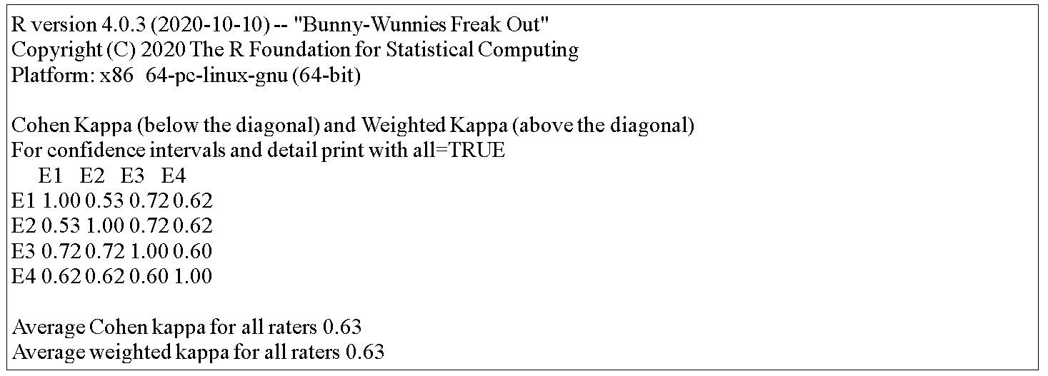[/graphic]
[label]Figura 1[/label]. [caption]Coeficiente de Kohen Kappa[/caption][/figgrp]

[/subsec][subsec][sectitle]Procedimientos[/sectitle]

[p]El análisis descriptivo de los datos es implementado con la librería Summary tools versión 0.9.6 de Rstudio, los resultados son presentados a través de tablas y figuras. Las tablas representan las frecuencias absolutas y relativas de las escalas del instrumento, asimismo para las variables cuantitativas se observan los siguientes estadísticos: el promedio (mean), la desviación estándar (sd), la mediana (median), el mínimo (min.) y máximo (máx.) de los datos, el rango intercuartílico (IQR) y el coeficiente de variación (CV). Cada una de las variables va asociada con su gráfico respectivo.[/p]
[p]Por otra parte, se realiza un análisis de contenidos con Redes Semánticas según [xref ref-type="bibr" rid="r15"]Hinojosa (2008[/xref]), usando el paquete estadístico Rstudio y la librería Quanteda para captar el contenido y el significado de las preguntas abiertas de la encuesta.[/p]
[p]Para la red semántica se tiene que la unidad de registro y la unidad de contexto de este análisis de contenido coinciden, estas son las respuestas abiertas de cada docente. El sistema de codificación consistirá en usar un tokenizador, el cual divide un flujo de texto en tokens, generalmente buscando espacios en blanco (tabulaciones, espacios, nuevas líneas). Seguidamente se implementa una regla de recuento frecuencial. Luego se aplican las redes semánticas para descubrir el significado de las expresiones comunes en el texto.[/p]
[p]El uso del software respectivo permitirá un análisis de contenido de los datos, para lo cual se cuantifican las frecuencias de aparición de las palabras más importantes del texto. Usando instrucciones de [xref ref-type="bibr" rid="r15"]Hinojosa (2008[/xref]), la herramienta estadística permitirá a través de estadísticos de asociación generar las relaciones entre las palabras en el texto. Luego, las palabras más importantes serán representadas a través de un gráfico que muestra la relación entre las palabras del texto. Por otra parte, la importancia de estas unidades estará relacionada con sus frecuencias, a mayor frecuencia mayor importancia en la red.[/p]

[/subsec][/sec][sec sec-type="results"][sectitle]Resultados[/sectitle]

[subsec][sectitle]A1. Aspectos generales y de formación académica del personal docente[/sectitle]

[p]La muestra presentó un promedio de 5.4 años en los años de experiencia docente en la asignatura de EF, de los cuales más de la mitad de la población docente posee entre 2 y 29 años trabajando en el área de EF.[/p]
[p]En cuanto al grado académico de los docentes, el 22.2% tiene una licenciatura diferente al área de EF, 17.8% con licenciatura relacionada con EF, 15.6% licenciatura relacionada con NEE, el 13.3% su formación es adquirida a través del contacto y la experiencia con personas con discapacidad durante su práctica profesional, el 11.1% tiene postgrado (Maestría o Doctorado) relacionado con EF, el 2,2% maestría en NEE y 2,2% en otras maestrías. En general se puede confirmar que el 46,7% de docentes tiene formación académica en el área.[/p]
[p]Al preguntar a la población docente sobre la participación en cursos de NEE, el 66.7% confirma su participación en cursos con esta temática, el 11.11% en EFA y EF convencional, y el 8.89% no ha participado en cursos sobre estos temas.[/p]
[p]Siguiendo la temática, al preguntar sobre la formación del grupo de docentes en cuanto a estrategias, el 42.2% de docentes afirman que tienen formación en estrategias para la educación con personas con NEE, el 24.4% en juegos adaptados, 20% en estudiantes con discapacidad intelectual y en recursos materiales y didácticos adaptados, 15.6% estudiantes con discapacidad física motora, el 13.3% estudiantes con discapacidad sensorial, el 11.1% deportes adaptados, el 8.89% currículum en el área de EFA y, por último, el 4.4% en expresión corporal y danza para estudiantes con NEE.[/p]
[p]Así mismo, el 35.5% de las personas docentes poseen un nivel de conocimiento sobre EF para estudiantes con NEE en una escala entre suficiente (4) y Mucho (5); aun así, un 64.5% del personal docente responden en una escala de nivel muy poco (1) o medianamente suficiente (3).[/p]

[/subsec][subsec][sectitle]A2. Características de la matrícula estudiantil[/sectitle]

[p]En relación a la matrícula estudiantil atendida por docentes, los maestros y las maestras asisten en promedio a 8.5 estudiantes, la mitad atiende entre 1 y 8 estudiantes con discapacidad, y la otra mitad entre 8 y 20 estudiantes.[/p]
[p]En cuanto a la matricula estudiantil, las personas docentes que respondieron el instrumento reportan una mediana de 8 estudiantes con discapacidad en la clase de EF, es decir la mitad del grupo entrevistado de docentes confirma que atienden más de 8 estudiantes con discapacidad durante el confinamiento debido al COVID-19. Ante esto, señalan que es poco común atender estudiantes en aula con discapacidad auditiva o visual.[/p]
[p]Por otra parte, en cuanto al porcentaje de docentes que atienden más de cinco estudiantes con NEE en el curso de EF, las respuestas afirman que atienden: 20% discapacidad intelectual, 17.8% trastornos específicos del aprendizaje y trastornos conductuales, 11.1% discapacidad física motora, 6.7 % discapacidad auditiva y 4.4% discapacidad visual. De igual manera, para los docentes que reportan una matrícula de menos de 5 estudiantes, el porcentaje de docentes que atiende niños y niñas con discapacidades son: el 62.2% discapacidad intelectual, 48.9% trastornos específicos del aprendizaje y 44,5% trastornos conductuales 44.2% discapacidad físico motora, 20% discapacidad auditiva y 26,6% discapacidad visual. Siendo las discapacidades más comunes la discapacidad intelectual, los trastornos específicos del aprendizaje, los trastornos conductuales y la discapacidad físico motora. (Tabla [xref ref-type="table" rid="t1"]1[/xref])[/p]

[tabwrap id="t1"][label]Tabla 1[/label]. [caption]Matrícula estudiantil con NEE. N.º de estudiantes que atiende en este periodo lectivo con las siguientes NEE[/caption]
[graphic href="?a13v20n1"]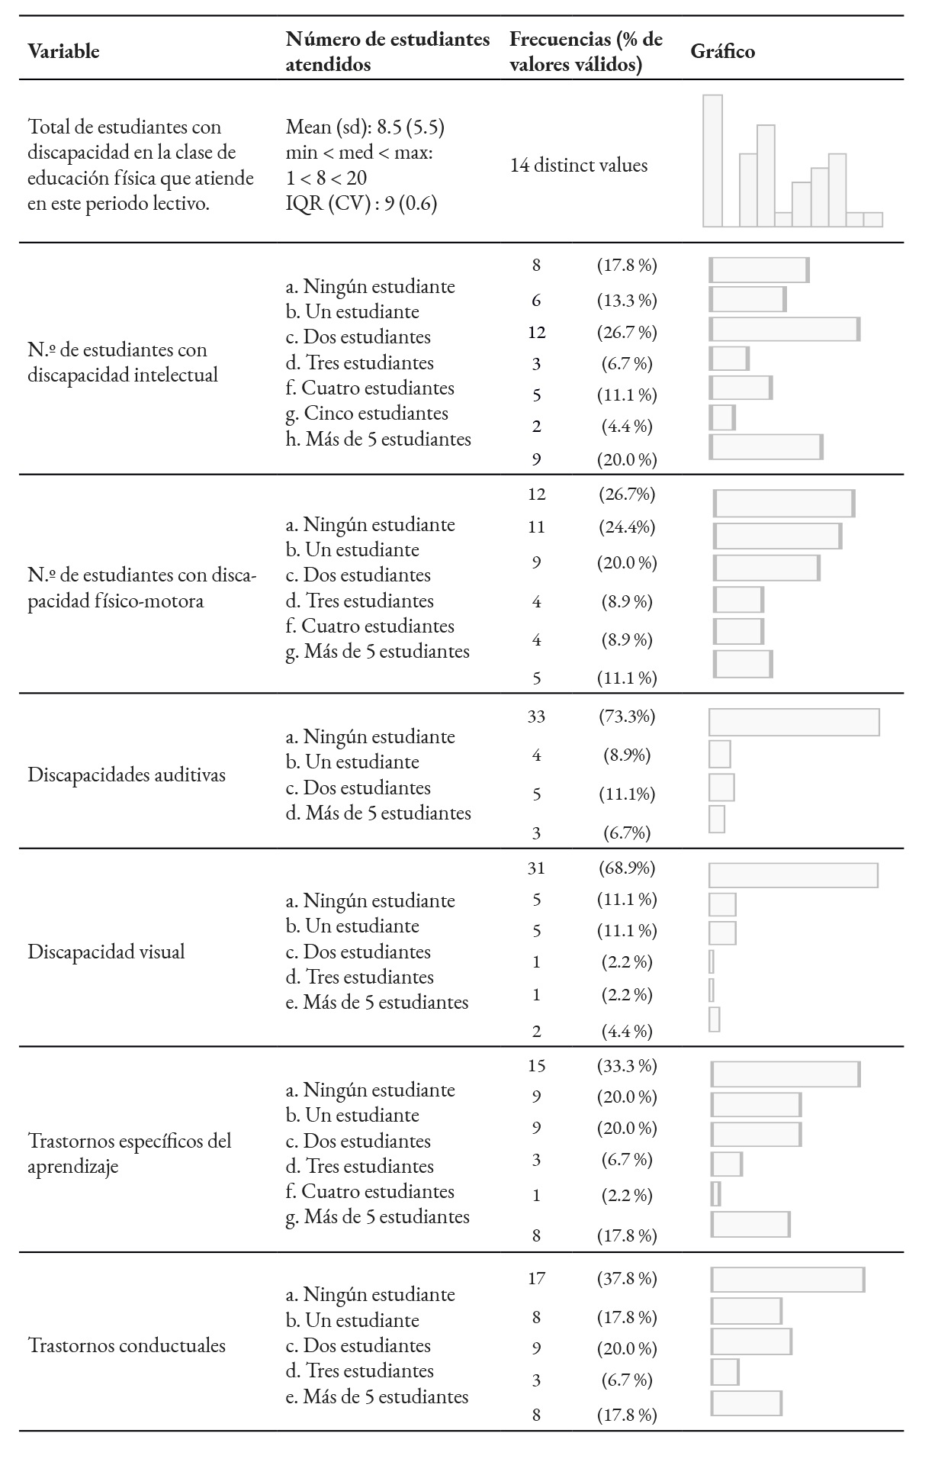[/graphic]
[fntable id="TFN1"]Generated by summarytools 0.9.6 (R version 4.0.3[/fntable][/tabwrap]

[/subsec][subsec][sectitle]A3. Metodologías y estrategias del proceso de enseñanza[/sectitle]

[p]Entre las metodologías o estrategias inclusivas utilizadas con mayor frecuencia en la clase para atender estudiantes con NEE tenemos las estrategias que favorecen las relaciones interpersonales estudiantes, familia, compañeros y compañeras, adaptaciones múltiples de material, aprendizaje dialógico y adaptaciones múltiples de evaluación, los resultados son presentados en la [xref ref-type="table" rid="t2"]Tabla 2[/xref].[/p]

[tabwrap id="t2"][label]Tabla 2[/label]. [caption]Metodologías o estrategias inclusivas utilizadas en su clase para atender estudiantes con NEE en este periodo de pandemia[/caption]
[graphic href="?a13v20n1"]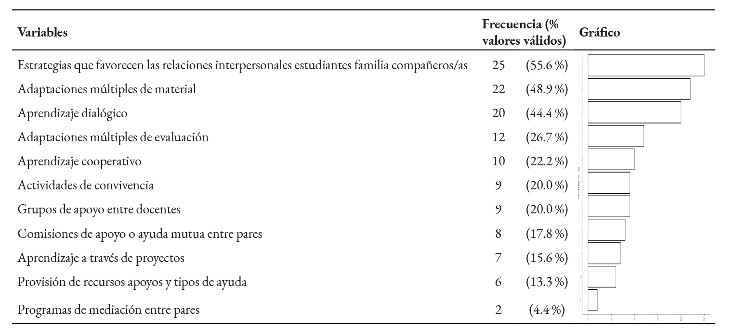[/graphic]
[fntable id="TFN2"]Generated by summarytools 0.9.6 (R version 4.0.3)[/fntable][/tabwrap]

[p]En relación con la frecuencia en que se usa la actividad física grupal en las clases de EF durante el periodo de pandemia son usadas a veces, de vez en cuando o mucho un 77.82% de las veces. Por otra parte, la actividad física individual es usada a veces, de vez en cuando y mucho en un 71.1% de las veces. Así que la actividad grupal es más usada que la actividad individual. Entre las actividades más usadas se tiene el conocimiento del cuerpo, ejercicios de comunicación y de equilibrio, saltos, ejercicios de percepción visual, flexibilidad, cooperación, carreras, expresión corporal y danza ([xref ref-type="table" rid="t3"]Tabla 3[/xref]).[/p]
[p]Vale acotar que el 71.1% de docentes afirma que no hay alguna persona especializada en la escuela, o fuera de ella, que asesore y oriente en las sesiones de EFA. El 24.4% confirma que el especialista pertenece a la institución, de los cuales solo 8 docentes reportan un asesoramiento especializado sobre los contenidos y participación en las sesiones para ayudar al personal docente y a la población estudiantil con NEE ([xref ref-type="table" rid="t3"]Tabla 3[/xref]).[/p]

[tabwrap id="t3"][label]Tabla 3[/label]. [caption]Actividades físicas[/caption]
[graphic href="?a13v20n1"]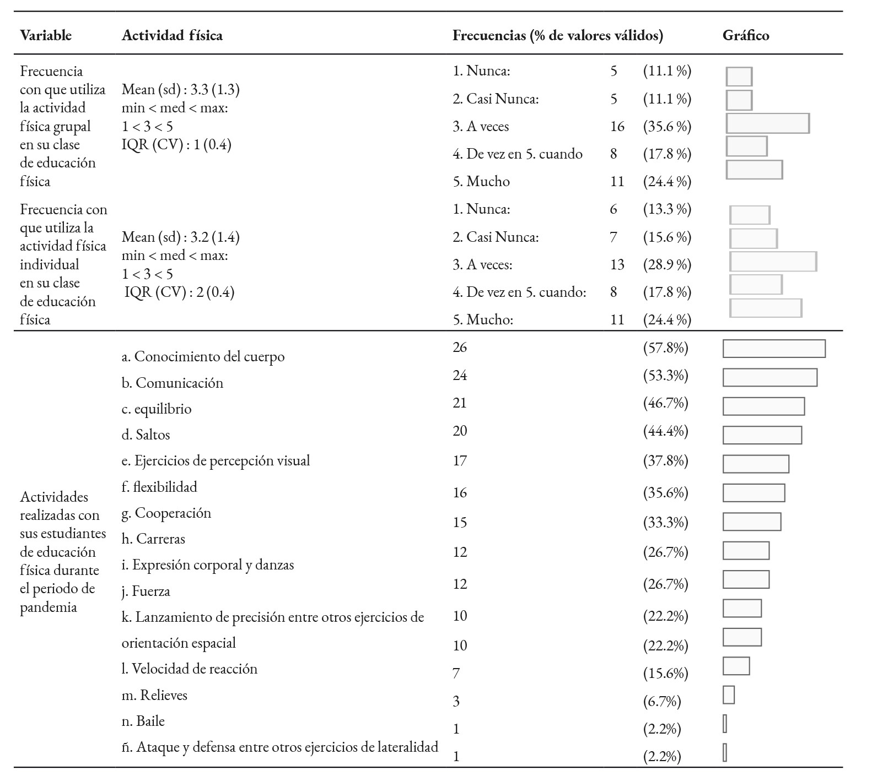[/graphic]
[fntable id="TFN3"]Generated by summarytools 0.9.6 (R version 4.0.3)[/fntable][/tabwrap]

[/subsec][subsec][sectitle]A4. Recursos del proceso de enseñanza[/sectitle]

[p]Los recursos disponibles en el proceso de enseñanza juegan un papel crucial en el logro de los objetivos planteados en clase. En cuanto a las instalaciones, el 15.6% de docentes reporta que no se cuenta con instalaciones deportivas. En su mayoría las instituciones donde están adscritos las personas docentes encuestadas cuentan con patio o centro exterior, polideportivo descubierto y sala de psicomotricidad. El 53.3% confirma que la institución posee equipamientos de instalaciones escolares adaptadas. En contraposición, el 84.4% de las personas docentes dice que no hizo uso de las instalaciones de la institución para las actividades de EF durante la pandemia.[/p]
[p]Considerando el caso de no usar las instalaciones o no tener instalaciones deportivas, se pregunta ¿Dónde hacen la práctica de EF?, para este análisis se interpreta del [xref ref-type="fig" rid="f2"]Figura 2[/xref] de una Red Semántica.[/p]
[p]149[/p]
[figgrp id="f2"][graphic href="?a13v20n1"]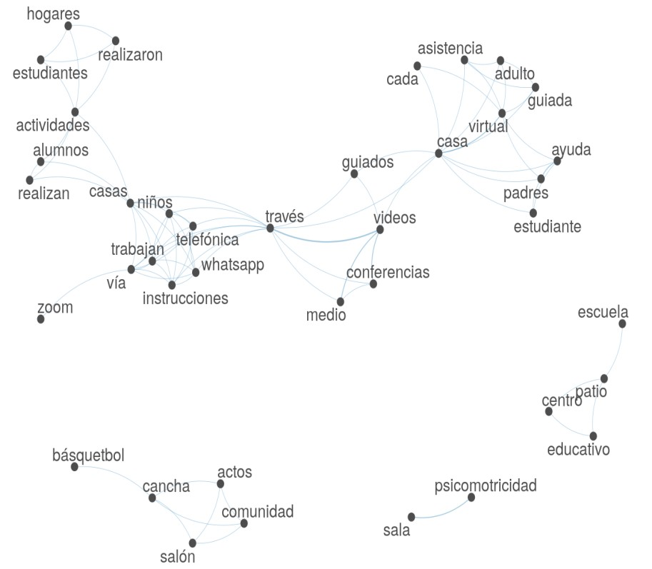[/graphic]
[label]Figura 2[/label]. [caption]Red semántica del ítem: En el caso de no usar las instalaciones o no tener instalaciones deportivas, ¿dónde hacen la práctica de EF?[/caption][/figgrp]

[p]De la red semántica de la [xref ref-type="fig" rid="f2"]Figura 2[/xref] se desprende el siguiente discurso: Ocasionalmente se dan clases presenciales en el salón de actos, en las canchas de la comunidad, en la sala de psicomotricidad o en el patio del Centro Educativo. Entre las actividades usuales está el basquetbol. También se realizan vídeo conferencias a través de WhatsApp o Zoom, las cuales van dirigidas a estudiantes en casa, a través de la asistencia guiada de padres, madres u otras personas adultas encargadas, con el objetivo de que los niños y las niñas realicen sus actividades escolares desde el hogar.[/p]
[p]En particular los recursos sensoriales usados dentro de las clases de EF en periodo de pandemia son mostrados en la [xref ref-type="table" rid="t4"]Tabla 4[/xref].[/p]

[tabwrap id="t4"][label]Tabla 4[/label]. [caption]Recursos sensoriales dentro de las clases de EF usadas durante el periodo de pandemia[/caption]
[graphic href="?a13v20n1"]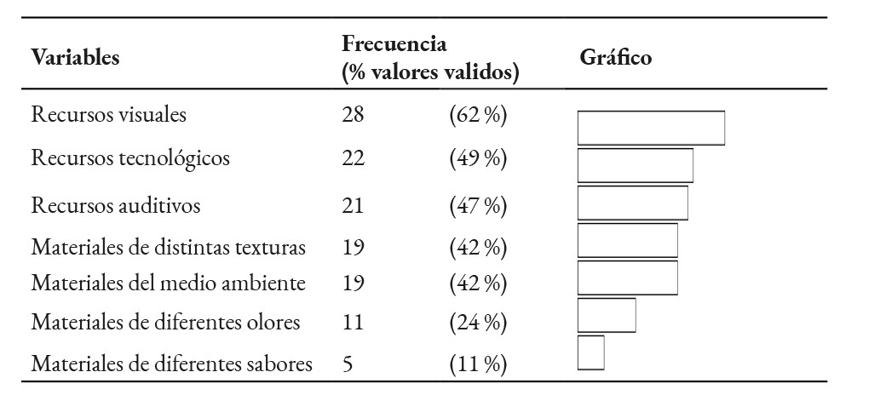[/graphic]
[fntable id="TFN4"]Generated by summarytools 0.9.6 (R version 4.0.3)[/fntable][/tabwrap]

[p]En este mismo orden de ideas, los recursos tecnológicos usados para impartir clases en el periodo de pandemia son mencionados en la [xref ref-type="table" rid="t5"]Tabla 5[/xref].[/p]

[tabwrap id="t5"][label]Tabla 5[/label]. [caption]Recursos tecnológicos usados para interactuar con sus estudiantes durante la pandemia[/caption]
[graphic href="?a13v20n1"]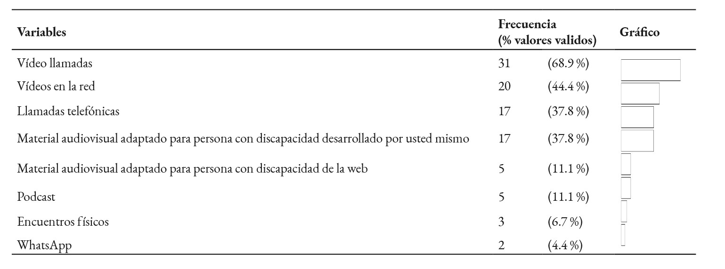[/graphic]
[fntable id="TFN5"]Generated by summarytools 0.9.6 (R version 4.0.3)[/fntable][/tabwrap]

[p]En líneas generales, el proceso de enseñanza implementado en la clase de EF durante la pandemia es mostrado en la red semántica de la [xref ref-type="fig" rid="f3"]Figura 3[/xref], de esta red se deriva el siguiente discurso:[/p]
[p]La atención con niños y niñas con condiciones especiales como autismo, problemas motrices, entre otras dificultades fisiológicas, se realiza en general a través de las clases virtuales, donde se implementan juegos motrices, diálogos, habilidades motoras, trabajos especiales a través de la coordinación y ayuda de padres, madres u otros miembros de familia con la apropiación de los espacios en casa; todo esto a través de estrategias de enseñanza adaptadas a niños y niñas con NEE. Entre los ejercicios aplicados: sentarse al aire libre, gatear, pararse, correr, dar saltos, juegos con la pelota, juegos de equilibrios, orientación, coordinación y lateralidad, entre otros.[/p]

[figgrp id="f3"][graphic href="?a13v20n1"]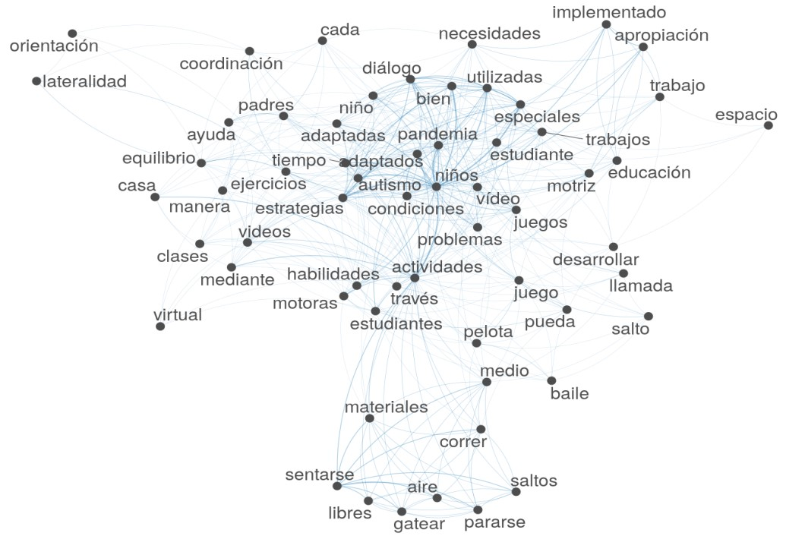[/graphic]
[label]Figura 3[/label]. [caption]Red semántica del ítem: Describa en líneas generales el proceso de enseñanza que ha implementado en la clase de EF durante la pandemia. Señale los casos comunes con NEE en su aula de clase y las adaptaciones utilizadas en las actividades realizadas.[/caption][/figgrp]

[p]Para finalizar preguntamos: ¿Considera que la actividad física puede ayudar a las personas con NEE?[/p]
[p]Exponga su opinión sobre el tema.[/p]
[p]Usando la red semántica del [xref ref-type="fig" rid="f4"]Figura 4[/xref], se refleja el siguiente discurso:[/p]
[p]El ejercicio y la actividad física mejora las condiciones de salud física, mental social e integral del individuo de acuerdo con las posibilidades motrices del niño o la niña con NEE. Así mismo, permite la autonomía e independencia, ayuda el ámbito intelectual provocando cambios positivos en su forma de aprender, establece seguridad y amor propio, mejora las destrezas cognitivas, las habilidades motoras y gruesas. Aún más importante, genera motivación al logro, mayor felicidad y logra activar emociones positivas que disminuyen el estrés y aumentan la confianza en sí mismo para superar las barreras de las NEE.[/p]

[figgrp id="f4"][graphic href="?a13v20n1"]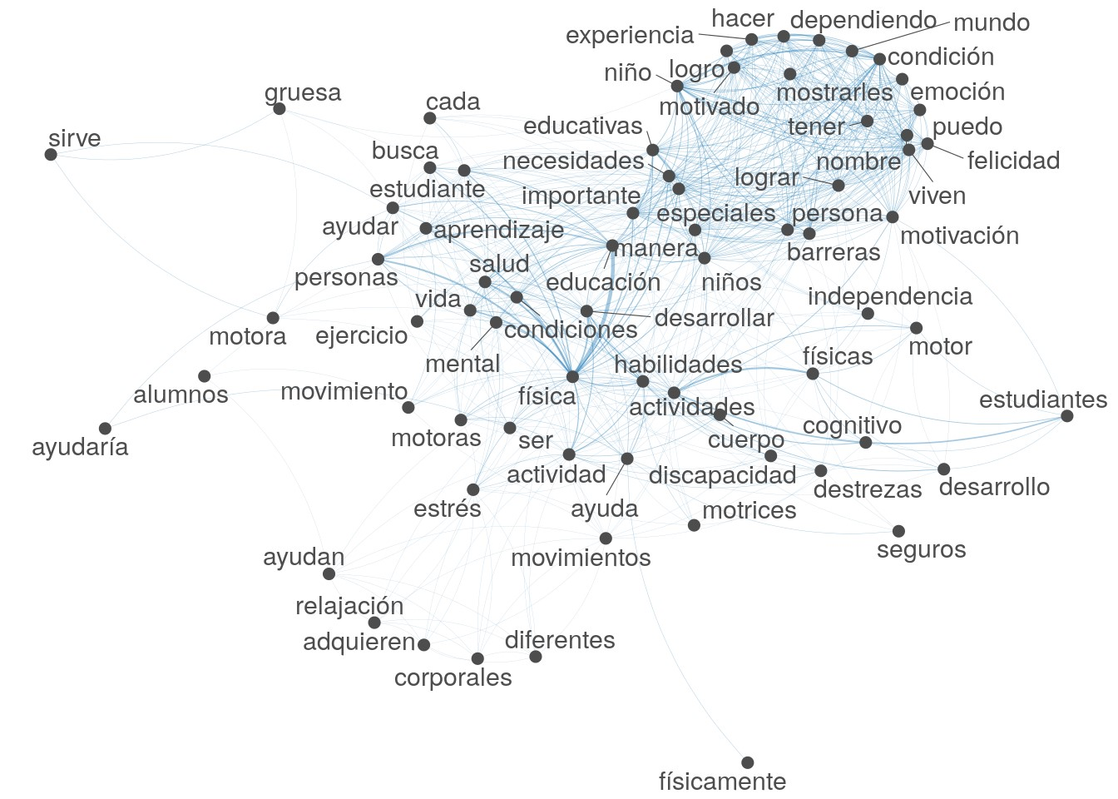[/graphic]
[label]Figura 4[/label]. [caption]Red semántica del ítem: ¿Considera que la actividad física puede ayudar a las personas con NEE? Exponga su opinión sobre el tema.[/caption][/figgrp]

[/subsec][/sec][sec sec-type="discussion"][sectitle]Discusión[/sectitle]

[p]En esta investigación se describen las prácticas docentes de la EF en pandemia para estudiantes del Nivel Primario con NEE en un grupo de docentes de diversas instituciones públicas, privadas, regulares y especiales de la República Dominicana.[/p]
[p]En cuanto a la formación académica en EF y NEE de docentes, se encontró un bajo nivel de formación, a pesar de que la mitad de las personas docentes tienen de dos a veinte años en el aula, una buena parte de ellos tienen una baja preparación académica en estas especialidades. Como lo refieren [xref ref-type="bibr" rid="r10"]Duk et al. (2019[/xref]), la formación docente debe ser inclusiva y dar respuesta a la diversidad, a través de su inserción como eje transversal del currículo educativo.[/p]
[p]En relación a la matrícula estudiantil, la mitad de docentes atiende más de ocho estudiantes con NEE, siendo las discapacidades más frecuentes la discapacidad intelectual, los trastornos específicos del aprendizaje, los trastornos conductuales, la discapacidad física motora y con menor frecuencia la discapacidad auditiva y visual. Sin embargo, el gran desafío en la educación será ofrecer las condiciones que permitan la permanencia del estudiantado con NEE, a su vez, enfocar estrategias para asegurar la permanencia de este grupo en el sistema educativo y así reducir las brechas educativas y las barreras sociales ([xref ref-type="bibr" rid="r12"]García et al., 2021[/xref]).[/p]
[p]Por otra parte, entre las estrategias inclusivas más utilizadas por el personal docente entrevistado se obtiene las estrategias que favorecen las relaciones interpersonales estudiantes, familia, compañeros y compañeras, adaptaciones múltiples de material, aprendizaje dialógico y adaptaciones múltiples de evaluación. Igualmente, la actividad grupal fue más usada que la actividad individual, las actividades grupales se realizan en compañía de un miembro de la familia u otra persona adulta encargada desde el hogar. Entre las actividades más usadas se tiene el conocimiento del cuerpo, ejercicios de comunicación y de equilibrio, saltos, ejercicios de percepción visual, flexibilidad, cooperación, carreras, expresión corporal y danza. La mayoría de docentes confirmaron que no hay asesoramiento especializado sobre los contenidos y hay poca ayuda de especialistas en las actividades con la población estudiantil con NEE. Esto amerita señalar la importancia de promover espacios, dentro de las instituciones educativas, dedicados a desarrollar estrategias adecuadas y razonables para actualizar el perfil profesional del personal docente y motivar a este hacia la implementación de una educación inclusiva ([xref ref-type="bibr" rid="r13"]García y Molto, 2021[/xref]).[/p]
[p]Es importante mencionar que las personas estudiantes con NEE demandan estrategias de enseñanza especiales, en especial en el área de EF, donde deben ser adaptadas de acuerdo con las necesidades propias de cada individuo a través de material concreto con la guía y el apoyo de sus familias. Se requiere de una educación integral que permita la interacción entre estudiantes, familia, escuela y comunidad ([xref ref-type="bibr" rid="r32"]Rojas, 2021[/xref]).[/p]
[p]En el contexto de pandemia el diseño de nuevas estrategias obliga al personal docente a incorporar elementos didácticos tecnológicos en su clase, tal como lo menciona [xref ref-type="bibr" rid="r27"]Palacio (2020[/xref]) cuando expresa que el quehacer educativo con personas con necesidades especiales debe llevarse bajo ética y responsabilidad. El personal docente debe considerar un espacio de tolerancia, respeto y solidaridad entre los estudiantes con un ambiente integral e inclusivo, que motive un espíritu innovador, facilitador, formador y de creatividad, para respetar sus vivencias y sus valores según cada personalidad y su desarrollo propio, que resulta ser peculiar y único para propiciar su avance [xref ref-type="bibr" rid="r27"](Palacio, 2020[/xref], [xref ref-type="bibr" rid="r4"]Castillo et al., 2021[/xref]).[/p]
[p]Al mismo tiempo, las actividades diseñadas por las personas docentes entrevistadas durante las clases en pandemia se realizaron en su mayoría desde el hogar con limitaciones en los recursos necesarios para cumplir con los objetivos académicos. Es importante señalar que los y las estudiantes que presentan deficiencias de mayor nivel muestran desventajas para permanecer en el sistema educativo, hecho que influye en el logro del proceso educativo; además, se agregan a estos factores la falta de los servicios de apoyo para los niños y niñas con discapacidad y sus familias ([xref ref-type="bibr" rid="r5"]Cheshire, 2019[/xref]).[/p]
[p]A pesar de que la mayoría de las instituciones cuentan con instalaciones deportivas, el personal docente no hace uso de las instalaciones durante la pandemia para las actividades de EF, puesto que normalmente las actividades son realizadas desde el hogar a través de WhatsApp o Zoom, con la asistencia guiada de familiares en casa a través de videollamadas, videos en la red, llamadas telefónicas, entre otros recursos. Algunas de las actividades realizadas desde la virtualidad son sentarse al aire libre, gatear, pararse, correr, dar saltos, juegos con la pelota, juegos de equilibrios, orientación, coordinación y lateralidad, entre otros. Las actividades a través de las TIC son un complemento en el proceso de aprendizaje y son ideales cuando satisfacen las necesidades sociales y emocionales, contribuyendo al desarrollo de las capacidades cognitivas, afectivas y sociales del estudiantado con discapacidad ([xref ref-type="bibr" rid="r11"]Fernández et al., 2021[/xref]).[/p]
[p]Con relación a los recursos tecnológicos usados, se hace presente la obligatoriedad de estos en las clases de EF a distancia durante pandemia. Durante este periodo, las nuevas tecnologías han llevado a nuevas adaptaciones del currículo, en especial en las actividades de EF, allí la creatividad del personal docente y la familia como apoyo resultan ser elementos fundamentales para que la persona estudiante logre los objetivos del proceso de enseñanza y aprendizaje ([xref ref-type="bibr" rid="r11"]Fernández et al., 2021[/xref]).[/p]
[p]Recapitulando los resultados obtenidos de las redes semánticas evaluadas se infiere de las apreciaciones de las personas encuestadas que el ejercicio y la actividad física mejora las condiciones de salud física, mental social e integral del individuo, promueve la autonomía e independencia, provoca cambios positivos, establece seguridad y amor propio, mejora las destrezas cognitivas, las habilidades motoras y gruesas, motiva al logro, disminuye el estrés y aumenta la confianza en sí mismo para superar las barreras de las NEE; de allí la gran importancia de la EF en el currículo educativo.[/p]
[p]La panorámica vista en el discurso de los docentes mostró el interés del grupo en su quehacer docente, a pesar de enfrentar difíciles condiciones para el cumplimiento de sus funciones debido a la pandemia; no obstante, gracias a su vocación, los y las docentes presentaron propuestas para la inclusión educativa a través de la EFA. En contraposición, [xref ref-type="bibr" rid="r31"]Riera (2021[/xref]) ha mencionado que los maestros y las maestras no poseen la preparación para asumir y afrontar este reto educativo, pues gran parte de ellos no tienen la formación idónea para la enseñanza de la EF para personas con NEE.[/p]

[/sec][sec sec-type="conclusions"][sectitle]Conclusiones[/sectitle]

[p]Tras el análisis de estas disertaciones se evidencia la necesidad de promover la capacitación de docentes en el área de la EF para estudiantes con NEE, en pro de un mejor asesoramiento especializado hacia el personal docente del área de EF. El estudio muestra que la mitad de la población docente atiende una matrícula estudiantil de más de ocho estudiantes, exigiendo una mayor atención y esfuerzo de parte de la persona docente.[/p]
[p]En cuanto a las actividades académicas, estas fueron impartidas de manera virtual en el marco de la pandemia, incorporando elementos didácticos tecnológicos a la clase de EF, principalmente a través de Zoom y WhatsApp, desde el hogar a través de videollamadas, videos en la red, llamadas telefónicas, con algunas actividades como sentarse al aire libre, gatear, pararse, correr, dar saltos, juegos con la pelota, juegos de equilibrios, orientación, coordinación y lateralidad, entre otros Las actividades académicas grupales fueron de gran relevancia en el desempeño escolar gracias la asistencia guiada de familiares u otros adultos en casa.[/p]
[p]Por último, la mayoría de docentes no hizo uso de las instalaciones de las instituciones debido al confinamiento de la pandemia. Las actividades realizadas desde el hogar fueron afectadas debido a la falta de condiciones para un espacio académico en casa y la falta de recursos tecnológicos[/p][/sec][/xmlbody].

[refs][sectitle]Referencias[/sectitle]

[ref id="r1" reftype=“journal"][authors role="nd"][pauthor][surname]Abraira[/surname], [fname]V.[/fname][/pauthor] [/authors]([date dateiso="20010000" specyear="2001"]2001[/date]). [arttitle]El índice kappa[/arttitle]. [source]Semergen-Medicina de Familia[/source], [volid]27[/volid]([issueno]5[/issueno]), [pages]247-249[/pages]. https://doi.org/[pubid idtype="doi"]10.1016/S1138-3593(01)73955-X[/pubid][/ref]
[ref id="r2" reftype=“journal"][authors role="nd"][pauthor][surname]Álvarez Hevia[/surname], [fname]D. M.[/fname][/pauthor], & [pauthor][surname]Figares A.[/surname], [fname]J. L.[/fname][/pauthor][/authors] ([date dateiso="20200000" specyear="2020"]2020[/date]). [arttitle]Retos educativos durante el confinamiento: La experiencia con alumnos con necesidades educativas especiales[/arttitle]. [source]Revista internacional de educación para la Justicia Social[/source], [volid]9[/volid]([issueno]3[/issueno]), [pages]1-11[/pages]. [url]https://revistas.uam.es/riejs/article/view/12229[/url][/ref]
[ref id="r3" reftype=“journal"][authors role="nd"][pauthor][surname]Casallas Florez[/surname], [fname]L.[/fname][/pauthor], [pauthor][surname]Villabona-Vega[/surname], [fname]B.[/fname][/pauthor], & [pauthor][surname]Prada-Núñez[/surname], [fname]R.[/fname][/pauthor][/authors] ([date dateiso="20200000" specyear="2020"]2020[/date]). [arttitle]¿Están preparadas las instituciones educativas para el proceso de inclusión de estudiantes con necesidades educativas especiales?[/arttitle] [source]Revista ESPACIOS[/source], [volid]41[/volid]([issueno]35[/issueno]), [pages]242-254[/pages]. [url]http://www.revistaespacios.com/a20v41n35/a20v41n35p19.pdf[/url][/ref]
[ref id="r4" reftype=“journal"][authors role="nd"][pauthor][surname]Castillo-Retamal[/surname], [fname]F.[/fname][/pauthor], [pauthor][surname]Cárcamo[/surname], [fname]B.[/fname][/pauthor], [pauthor][surname]Aravena[/surname], [fname]H.[/fname][/pauthor], [pauthor][surname]Valenzuela[/surname], [fname]A.[/fname][/pauthor], [pauthor][surname]Pérez[/surname], [fname]T.[/fname][/pauthor], [pauthor][surname]Medel[/surname], [fname]C.[/fname][/pauthor], & [pauthor][surname]Quezada[/surname], [fname]J.[/fname][/pauthor] [/authors]([date dateiso="20210000" specyear="2021"]2021[/date]). [arttitle]Necesidades educativas especiales y educación física: Un análisis desde la propuesta curricular ministerial de Chile[/arttitle]. [source]Retos: nuevas tendencias en educación física, deporte y recreación[/source], [volid]42[/volid], [pages]56-65[/pages]. https://doi.org/[pubid idtype="doi"]10.47197/retos.v42i0.869 77[/pubid][/ref]
[ref id="r5" reftype="book"][authors role="nd"][pauthor][surname]Cheshire[/surname], [fname]L.[/fname][/pauthor] [/authors]([date dateiso="20190000" specyear="2019"]2019[/date]). [source]Educación inclusiva para personas con discapacidades: ¿Estamos logrando avances. Foro Internacional sobre Inclusión y Equidad en la Educación. Todas y todos los estudiantes cuentan. [/source][pubname]UNESCO[/pubname]. [url]https://unesdoc.unesco.org/ark:/48223/pf0000370386_spa[/url][/ref]
[ref id="r6" reftype="book"][authors role="nd"][cauthor]Consejo General de la Educación Física y Deportiva[/cauthor][/authors]. ([date dateiso="20200000" specyear="2020"]2020[/date]). [source]Recomendaciones docentes para una educación física escolar segura y responsable ante la “nueva normalidad”. Minimización de riesgos de contagio de la COVID-19 en las clases de EF para el curso 2020-2021[/source]. [pubname]Consejo General de la Educación Física y Deportiva[/pubname]. [url]https://munideporte.com/imagenes/documentacion/ficheros/03775E83.pdf[/url][/ref]
[ref id="r7" reftype=“journal"][authors role="nd"][pauthor][surname]Corvetto[/surname], [fname]G.[/fname][/pauthor][/authors] ([date dateiso="20210000" specyear="2021"]2021[/date]). [arttitle]La educación y la educación física en el Perú. Transformación de los imaginarios sociales en tiempo de confinamiento [/arttitle]en [authors role="ed"][pauthor][surname]Reyes[/surname], [fname]A.[/fname][/pauthor] & [pauthor][surname]Romero[/surname], [fname]C[/fname][/pauthor] [/authors](Ed.), [source]Educación física en tiempos de pandemia y confinamiento[/source] (pp. [pages]115-131[/pages]). [pubname]Universidad Adventista de Chile y Universidad de Cundinamarca[/pubname]. [url]https://www.researchgate.net/profile/Alixon-Reyes/publication/349059570_Educacion_Fisica_en_tiempos_de_pandemia_y_confinamiento/links/601d717d4585158939844d9b/Educacion-Fisica-en-tiempos-de-pandemia-y-confinamiento.pdf#page=133[/url][/ref]
[ref id="r8" reftype="book"][authors role="nd"][pauthor][surname]Davis[/surname], [fname]B.[/fname][/pauthor], [pauthor][surname]Sumara[/surname], [fname]D. J.[/fname][/pauthor], & [pauthor][surname]Luce-Kapler[/surname], [fname]R.[/fname][/pauthor][/authors] ([date dateiso="20130000" specyear="2013"]2013[/date]). [source]Engaging minds: Changing teaching in complex times[/source]. [pubname]Routledge[/pubname]. https://doi.org/[pubid idtype="doi"]10.4324/9781410605467[/pubid][/ref]
[ref id="r9" reftype=“journal"][authors role="nd"][pauthor][surname]Díaz[/surname], [fname]J.[/fname][/pauthor] [/authors]([date dateiso="20200000" specyear="2020"]2020[/date]). [arttitle]Retos y oportunidades de la tecnología móvil en la educación física[/arttitle]. [source]Retos[/source], [volid]37 [/volid]([issueno]7[/issueno]), [pages]763-773[/pages]. https://doi.org/[pubid idtype="doi"]10.47197/retos.v37i37.68851[/pubid][/ref]
[ref id="r10" reftype=“journal"][authors role="nd"][pauthor][surname]Duk[/surname], [fname]C.[/fname][/pauthor], [pauthor][surname]Cisternas[/surname], [fname]T.[/fname][/pauthor] & [pauthor][surname]Ramos[/surname], [fname]L.[/fname][/pauthor] [/authors]([date dateiso="20190000" specyear="2019"]2019[/date]). [arttitle]Formación docente desde un enfoque inclusivo. A 25 años de la Declaración de Salamanca, Nuevos y viejos desafíos[/arttitle]. [source]Revista Latinoamericana de Educación Inclusiva[/source], [volid]13[/volid]([issueno]2[/issueno]), [pages]91-109[/pages]. http://dx.doi.org/[pubid idtype="doi"]10.4067/S0718-73782019000200091[/pubid][/ref]
[ref id="r11" reftype=“journal"][authors role="nd"][pauthor][surname]Fernández[/surname], [fname]J. M.[/fname][/pauthor], [pauthor][surname]Montenegro[/surname], [fname]M.[/fname][/pauthor], [pauthor][surname]Fernández[/surname], [fname]J.[/fname][/pauthor], & [pauthor][surname]Tadeu[/surname], [fname]P.[/fname][/pauthor][/authors] ([date dateiso="20210000" specyear="2021"]2021[/date]). [arttitle]Impacto de las TIC en el alumnado con discapacidad en el área de educación física: Una revisión sistemática[/arttitle]. [source]Retos[/source], [volid]39[/volid], [pages]849-856[/pages]. https://doi.org/[pubid idtype="doi"]10.47 197/retos.v0i39.78602[/pubid][/ref]
[ref id="r12" reftype=“journal"][authors role="nd"][pauthor][surname]García[/surname], [fname]J. A.[/fname][/pauthor], [pauthor][surname]Llamas[/surname], [fname]A.[/fname][/pauthor], & [pauthor][surname]Casas[/surname], [fname]P. O.[/fname][/pauthor] [/authors]([date dateiso="20210000" specyear="2021"]2021[/date]). [arttitle]Un panorama sobre la cobertura educativa a nivel superior en México para personas con discapacidad. [/arttitle][source]IE Revista de Investigación Educativa de la REDIECH[/source], [volid]12[/volid]. https://doi.org/[pubid idtype="doi"]10.33010/ie_rie_rediech.v12i0.1171[/pubid][/ref]
[ref id="r13" reftype=“journal"][authors role="nd"][pauthor][surname]García[/surname], [fname]G.[/fname][/pauthor], & [pauthor][surname]Molto[/surname], [fname]C.[/fname][/pauthor] [/authors]([date dateiso="20210000" specyear="2021"]2021[/date]). [arttitle]El acompañamiento al profesional de la educación en la inclusión de personas con discapacidad[/arttitle]. [source]Ciencia y Técnica Administrativa[/source], [volid]20[/volid]([issueno]4[/issueno]). [url]http://www.cyta.com.ar/ta/article.php?id=200403[/url][/ref]
[ref id="r14" reftype=“journal"][authors role="nd"][pauthor][surname]Granell[/surname], [fname]J.[/fname][/pauthor], [pauthor][surname]Goig[/surname], [fname]R.[/fname][/pauthor], [pauthor][surname]Raga[/surname], [fname]M.[/fname][/pauthor], & [pauthor][surname]Maher[/surname], [fname]A.[/fname][/pauthor][/authors] ([date dateiso="20210000" specyear="2021"]2021[/date]). [arttitle]Percepción de competencia para la atención de alumnos con necesidades educativas especiales en educación física: La voz de estudiantes universitarios de España y Reino Unido[/arttitle]. [source]Retos: nuevas tendencias en educación física, deporte y recreación[/source], [volid]39[/volid], [pages]372-378[/pages]. https://doi.org/[pubid idtype="doi"]10.47197/retos.v0i39.79498[/pubid][/ref]
[ref id="r15" reftype=“journal"][authors role="nd"][pauthor][surname]Hinojosa Rivero[/surname], [fname]G.[/fname][/pauthor] [/authors]([date dateiso="20080000" specyear="2008"]2008[/date]). [arttitle]El tratamiento estadístico de las redes semánticas naturales[/arttitle]. [source]Revista Internacional de Ciencias Sociales y Humanidades[/source], [pubname]SOCIOTAM[/pubname], [volid]18[/volid]([issueno]1[/issueno]), [pages]133-154[/pages]. [url]https://www.redalyc.org/pdf/654/65411190 007.pdf[/url][/ref]
[ref id="r16" reftype=“journal"][authors role="nd"][pauthor][surname]Jacinto[/surname], [fname]J.[/fname][/pauthor] [/authors]([date dateiso="20180000" specyear="2018"]2018[/date]). [arttitle]Aplicações das TIC no ensino da educação física[/arttitle]. [source]Retos[/source]. [volid]34[/volid], [pages]371-376[/pages]. https://doi.org/[pubid idtype="doi"]10.47197/r etos.v0i34.65918[/pubid][/ref]
[ref id="r17" reftype=“journal"][authors role="nd"][pauthor][surname]Kim[/surname], [fname]J.[/fname][/pauthor] [/authors]([date dateiso="20200000" specyear="2020"]2020[/date]). [arttitle]Learning and Teaching Online During Covid-19: Experiences of Student Teachers in an Early Childhood Education Practicum[/arttitle]. [source]International Journal of Early Childhood[/source], [volid]52[/volid]([issueno]2[/issueno]), [pages]145-158[/pages]. https://doi.org/[pubid idtype="doi"]10.1007/s13158-020-00272-6[/pubid][/ref]
[ref id="r18" reftype="book"][authors role="nd"][pauthor][surname]Luarte Rocha[/surname], [fname]C.[/fname][/pauthor], [pauthor][surname]Castelli[/surname], [fname]L.[/fname][/pauthor], [pauthor][surname]Reina[/surname], [fname]R.[/fname][/pauthor], [pauthor][surname]Roldán[/surname], [fname]A.[/fname][/pauthor], [pauthor][surname]Henríquez[/surname], [fname]M.[/fname][/pauthor], [pauthor][surname]Herrera[/surname], [fname]F.[/fname][/pauthor], [pauthor][surname]Muñoz[/surname], [fname]F.[/fname][/pauthor], [pauthor][surname]Martínez[/surname], [fname]A.[/fname][/pauthor], & [pauthor][surname]Cofré[/surname], [fname]R.[/fname][/pauthor] [/authors]([date dateiso="20200000" specyear="2020"]2020[/date]). [source]Manual de educación física inclusiva[/source]. [moreinfo]Movimiento Inclusivo[/moreinfo]. [url]https://www.researchgate.net/publication/344901296_Manual_de_Educacion_Fisica_Inclusiva[/url][/ref]
[ref id="r19" reftype=“journal"][authors role="nd"][pauthor][surname]Lugo[/surname], [fname]M. T.[/fname][/pauthor], [pauthor][surname]Ithurburu[/surname], [fname]V.[/fname][/pauthor], [pauthor][surname]Sonsino[/surname], [fname]A.[/fname][/pauthor], & [pauthor][surname]Loiacono[/surname], [fname]F.[/fname][/pauthor] [/authors]([date dateiso="20200000" specyear="2020"]2020[/date]). [arttitle]Políticas digitales en educación en tiempos de pandemia: Desigualdades y oportunidades para América Latina[/arttitle]. [source]Edutec. Revista Electrónica de Tecnología Educativa[/source], ([issueno]73[/issueno]), [pages]23-36[/pages]. https://doi.org/[pubid idtype="doi"]10.21556/edutec.2020.73.1719[/pubid][/ref]
[ref id="r20" reftype=“journal"][authors role="nd"][pauthor][surname]Martínez Usarralde[/surname], [fname]M.[/fname][/pauthor] [/authors]([date dateiso="20210000" specyear="2021a"]2021a[/date]). [arttitle]Inclusión educativa comparada en UNESCO y OCDE desde la cartografía social[/arttitle]. [source]Educación XX1[/source], [volid]24[/volid]([issueno]1[/issueno]), [pages]93-115[/pages]. https://doi.org/[pubid idtype="doi"]10.5944/educxx1.26444[/pubid][/ref]
[ref id="r21" reftype=“journal"][authors role="nd"][pauthor][surname]Martínez Usarralde[/surname], [fname]M.[/fname][/pauthor] [/authors]([date dateiso="20210000" specyear="2021b"]2021b[/date]). [arttitle]Brújulas cartográficas: OCDE y UNESCO ante la inclusión educativa[/arttitle]. [source]Aula Magna 2.0. Revistas Científicas de Educación en Red[/source]. [url]https://cuedespyd.hypotheses.org/8957[/url][/ref]
[ref id="r22" reftype=“journal"][authors role="nd"][pauthor][surname]Mendiola[/surname], [fname]M.[/fname][/pauthor], [pauthor][surname]Hernández[/surname], [fname]A.[/fname][/pauthor], [pauthor][surname]Torres[/surname], [fname]R.[/fname][/pauthor], [pauthor][surname]de Agüero[/surname], [fname]M.[/fname][/pauthor], [pauthor][surname]Romo[/surname], [fname]A.[/fname][/pauthor], [pauthor][surname]Benavides[/surname], [fname]M.[/fname][/pauthor], [pauthor][surname]Cazales[/surname], [fname]V.[/fname][/pauthor] & [pauthor][surname]Jaimes[/surname], [fname]C.[/fname][/pauthor] [/authors]([date dateiso="20200000" specyear="2020"]2020[/date]). [arttitle]Retos educativos durante la pandemia de COVID-19: una encuesta a profesores de la UNAM[/arttitle]. [source]Revista digital universitaria[/source], [volid]21[/volid]([issueno]3[/issueno]), [pages]1-24[/pages]. https://doi.org/[pubid idtype="doi"]10.22201/codeic.16076079e.2020.v21n3.a12[/pubid][/ref]
[ref id="r23" reftype="book"][authors role="nd"][pauthor][surname]Morin[/surname], [fname]E.[/fname][/pauthor][/authors] ([date dateiso="19990000" specyear="1999"]1999[/date]). [source]Los siete saberes necesarios para la educación del futuro[/source]. [pubname]UNESCO[/pubname][/ref]
[ref id="r24" reftype="book"][authors role="nd"][cauthor]Organización de las Naciones Unidas[/cauthor] ([cauthor]ONU[/cauthor])[/authors]([date dateiso="20060000" specyear="2006"]2006[/date]). [source]Convención sobre los derechos de las personas con discapacidad y protocolo facultativo[/source]. [pubname]UNESCO[/pubname]. [url]https://www.un.org/disabilities/documents/convention/convoptprot-s.pdf[/url][/ref]
[ref id="r25" reftype="book"][authors role="nd"][cauthor]Organización de las Naciones Unidas para la Educación, la Ciencia y la Cultura [/cauthor]([cauthor]UNESCO[/cauthor])[/authors]. ([date dateiso="20170000" specyear="2017"]2017[/date]). [source]Guía para asegurar la inclusión y la equidad en la educación[/source]. [pubname]UNESCO[/pubname]. [url]http://unesdoc.unesco.org/images/0025/002595/259592s.pdf[/url][/ref]
[ref id="r26" reftype="book"][authors role="nd"][cauthor]Organización de las Naciones Unidas para la Educación, la Ciencia y la Cultura [/cauthor]([cauthor]UNESCO[/cauthor])[/authors]. ([date dateiso="20200000" specyear="2020"]2020[/date]). [source]Informe de seguimiento de la educación en el mundo 2020 - América Latina y el Caribe - Inclusión y educación: todos y todas sin excepción[/source]. [pubname]UNESCO[/pubname]. [url]https://unesdoc.unesco.org/ark:/48223/pf0000374817[/url][/ref]
[ref id="r27" reftype=“journal"][authors role="nd"][pauthor][surname]Palacio González[/surname], [fname]D. M.[/fname][/pauthor] [/authors]([date dateiso="20200000" specyear="2020"]2020[/date]). [arttitle]Los recursos científicos tecnológicos en la actividad física adaptada. Impacto social y responsabilidad ética[/arttitle]. [source]Didasc@lia: Didáctica y educación[/source], [volid]11[/volid]([issueno]2[/issueno]), [pages]136-147[/pages]. [url]http://revistas.ult.edu.cu/index.ph p/didascalia/article/view/957[/url][/ref]
[ref id="r28" reftype=“journal"][authors role="nd"][pauthor][surname]Peña Estrada[/surname], [fname]C.[/fname][/pauthor], [pauthor][surname]Vaillant-Delis[/surname], [fname]M.[/fname][/pauthor], [pauthor][surname]Soler-Nariño[/surname], [fname]O.[/fname][/pauthor], [pauthor][surname]Bring-Pérez[/surname], [fname]Y.[/fname][/pauthor], & [pauthor][surname]Domínguez-Ruiz[/surname], [fname]Y.[/fname][/pauthor] [/authors]([date dateiso="20200000" specyear="2020"]2020[/date]). [arttitle]Personas con discapacidad y aprendizaje virtual: Retos para las TIC en tiempos de Covid-19[/arttitle]. [source]Revista Tecnológica-Educativa Docentes 2.0[/source], [volid]9[/volid]([issueno]2[/issueno]), [pages]204-211[/pages]. https://doi.org/[pubid idtype="doi"]10.37843/rted.v9i2.165[/pubid][/ref]
[ref id="r29" reftype="book"][authors role="nd"][cauthor]Resolución A/RES/75/154 [/cauthor]([cauthor]Asamblea General de las Naciones Unidas[/cauthor])[/authors]. (23 de diciembre de [date dateiso="20200000" specyear="2020"]2020[/date]). [source]El desarrollo inclusivo para y con las personas con discapacidad[/source]. [url]https://undocs.org/es/A/RES/75/154[/url][/ref]
[ref id="r30" reftype="book"][authors role="nd"][cauthor]Resolución A/RES/70/1[/cauthor]. ([cauthor]Asamblea General de las Naciones Unidas[/cauthor])[/authors]. (21 de octubre de [date dateiso="20150000" specyear="2015"]2015[/date]). [source]Transformar nuestro mundo: la Agenda 2030 para el Desarrollo Sostenible[/source]. [publoc]Nueva York[/publoc]: [pubname]Naciones Unidas[/pubname]. [url]https://www.un.org/ga/search/view_doc.asp?symbol=A/RES/70/1&Lang=S[/url][/ref]
[ref id="r31" reftype=“journal"][authors role="nd"][pauthor][surname]Riera[/surname], [fname]M.[/fname][/pauthor] [/authors]([date dateiso="20210000" specyear="2021"]2021[/date]). [arttitle]Inclusión. Educación física adaptada en Catalunya 2020[/arttitle]. [pubname]EmásF[/pubname], [source]Revista Digital de Educación Física[/source], [volid]12[/volid]([issueno]69[/issueno]). [url]https://emasf.webcindario.com/Inclusion_Educacion_fisica_adaptada_en_Catalunya_2020.pdf[/url][/ref]
[ref id="r32" reftype=“journal"][authors role="nd"][pauthor][surname]Rojas[/surname], [fname]M.[/fname][/pauthor] [/authors]([date dateiso="20210000" specyear="2021"]2021[/date]). [arttitle]Los retos de una educación virtual para estudiantes con necesidades educativas especiales[/arttitle]. [source]HAMUT'AY[/source], [volid]8[/volid]([issueno]1[/issueno]), [pages]9-22[/pages]. https://doi.org/[pubid idtype="doi"]10.21503/hamu.v8i1.2232[/pubid][/ref]
[ref id="r33" reftype=“journal"][authors role="nd"][pauthor][surname]Salazar[/surname], [fname]A. J. V.[/fname][/pauthor], [pauthor][surname]Velásquez[/surname], [fname]L. C. G.[/fname][/pauthor], & [pauthor][surname]Alfaro[/surname], [fname]L. V.[/fname][/pauthor][/authors] ([date dateiso="20220000" specyear="2022"]2022[/date]). [arttitle]El docente de educación física y su incidencia en el desarrollo motor de los niños con necesidades educativas especiales (Original)[/arttitle]. [source]Revista científica Olimpia[/source], [volid]19[/volid]([issueno]1[/issueno]), [pages]216-233[/pages]. [url]https://revistas.udg.co.cu/index.php/olimpia/article/view/2955[/url][/ref]
[ref id="r34" reftype=“journal"][authors role="nd"][pauthor][surname]Solovieva[/surname], [fname]Y.[/fname][/pauthor], [pauthor][surname]Pérez[/surname], [fname]B.[/fname][/pauthor], & [pauthor][surname]Rojas[/surname], [fname]L. Q.[/fname][/pauthor] [/authors]([date dateiso="20220000" specyear="2022"]2022[/date]). [arttitle]Reflexiones de niños preescolares, familiares y maestros de educación especial durante la pandemia[/arttitle]. [source]Revista Latinoamericana de Estudios Educativos[/source], [volid]52[/volid]([issueno]1[/issueno]), [pages]215-240[/pages]. https://doi.org /[pubid idtype="doi"]10.48102/rlee.2022.52.1.482[/pubid][/ref]
[ref id="r35" reftype=“journal"][authors role="nd"][pauthor][surname]Subirats[/surname], [fname]J.[/fname][/pauthor] [/authors]([date dateiso="20220000" specyear="2022"]2022[/date]). [arttitle]Aprendizaje organizado (AO): de la simplicidad de las tareas de aprendizaje a la complejidad de las tareas competenciales en educación física[/arttitle]. [source]Journal of Neuroeducation[/source], [volid]2[/volid]([issueno]2[/issueno]). https://doi.org/[pubid idtype="doi"]10.1344/joned. v2i2.37395[/pubid][/ref]
[ref id="r36" reftype=“journal"][authors role="nd"][pauthor][surname]Tejedor[/surname], [fname]E. P.[/fname][/pauthor] [/authors]([date dateiso="20210000" specyear="2021"]2021[/date]). [arttitle]Educación en tiempos de COVID-19: Aprender desde la diferencia[/arttitle]. [source]Yeiya[/source], [volid]2[/volid]([issueno]1[/issueno]), [pages]83-98[/pages]. https://doi.org/[pubid idtype="doi"]10.33182/y.v2i1.1578[/pubid][/ref][/refs][/doc]

